Οι βαθμοί μου στο Excel συνέχεια
Όνομα: ____________________________________ Ημερομηνία: __________
Σενάριο: Έχεις ήδη υπολογίσει τον μέσο όρο τριών βαθμών. Τώρα θέλεις να βρεις τον μεγαλύτερο, τον μικρότερο και το άθροισμά τους.
Στόχος: Χρησιμοποιώ τις συναρτήσεις MAX, MIN και SUM στο ίδιο αρχείο.
1 Συνεχίζω το προηγούμενο αρχείο
☐ Άνοιξε το αρχείο «Βαθμοί μου». Έλεγξε ότι οι τρεις βαθμοί είναι στα B2, B3, B4.
☐ Στα A6, A7, A8 γράψε τις λέξεις της εικόνας.
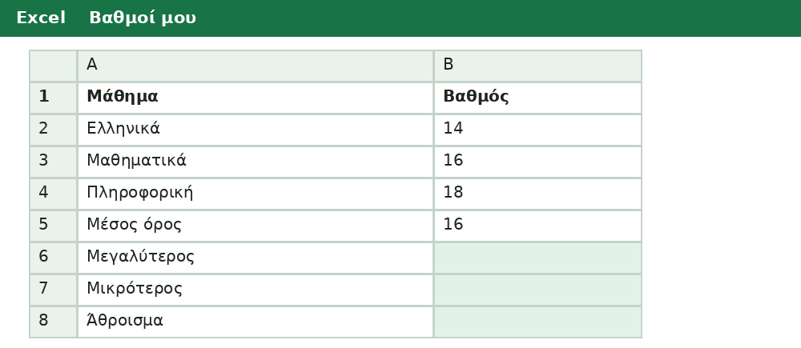
2 Γράφω τρεις τύπους
☐ B6 Μεγαλύτερος: =MAX(B2:B4) → Enter
☐ B7 Μικρότερος: =MIN(B2:B4) → Enter
☐ B8 Άθροισμα: =SUM(B2:B4) → Enter
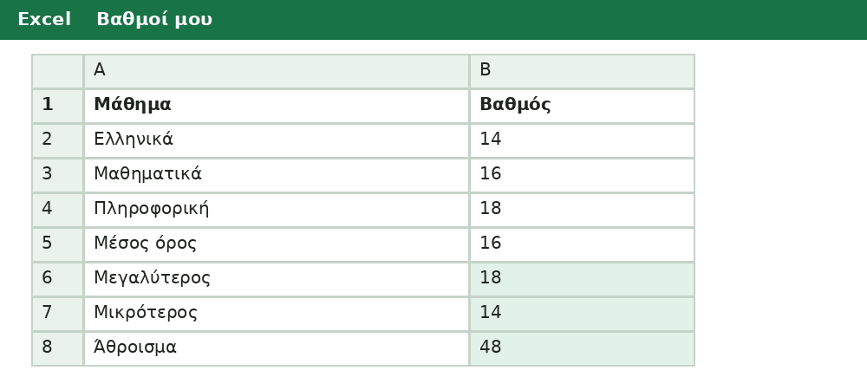
Ελέγχω: Με 14, 16, 18 τα αποτελέσματα είναι 18, 14 και 48.
☐ Άλλαξε έναν βαθμό και κοίτα τι αλλάζει. Πάτησε Ctrl + S για αποθήκευση.

